Raportti: Oravatehtävä 30.11.2020
Tekijät: Matti Oravavuori ja Maija Oravalampi

Tehtävänä oli mitata oravien etuhampaiden pituuksia. Houkuttelimme luoksemme kymmenen oravaa maapähkinöiden avulla ja mittasimme viivoittimella jokaisen oravan etuhampaiden pituudet (kuva alla). Huomasimme, että mitä isompi orava oli, sitä pidemmät etuhampaat sillä oli (taulukko alla). Huomasimme myös, että ruskeilla oravilla oli pidemmät hampaat kuin harmailla, mutta syytä tähän emme tiedä. Osa oravista rimpuili mitattaessa ja se on voinut vaikuttaa mittaustuloksiin. Lopuksi annoimme oraville palkinnoksi ison kasan pähkinöitä ja päästimme ne vapaaksi. (Mittaustehtävä)
Orava | Hampaiden pituus, mm | Oravan koko | Oravan väri
1 | 6 | pieni | ruskea
2 | 7 | iso | ruskea
3 | 5 | pieni | ruskea
4 | 7 | iso | ruskea
5 | 4 | pieni | harmaa
6 | 8 | iso | ruskea
7 | 5 | iso | harmaa
8 | 7 | iso | harmaa
9 | 3 | pieni | harmaa
10 | 8 | iso | ruskea

Seuraavaksi vertasimme omia mittauksiamme aiempiin, Hyytiälässä tehtyihin mittauksiin ja huomasimme, että omilla oravillamme oli vähän lyhyemmät hampaat kuin Hyytiälässä mitatuilla. Katsoimme kuvaajaa, jossa verrattiin oravien hampaiden pituuksia niiden ruokavalioon ja totesimme, että pähkinöitä syövillä oravilla on yleensä pidemmät hampaat kuin kauranjyviä syövillä oravilla. (Datatehtävä)
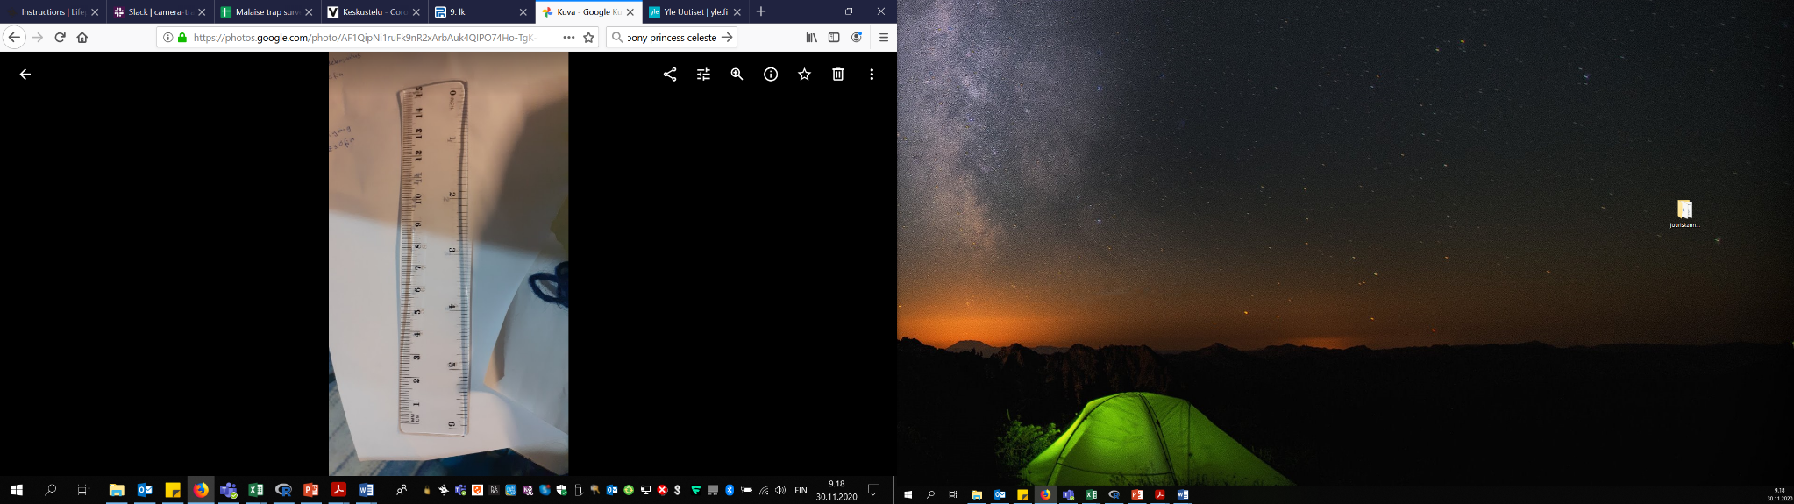
Orava: https://ulkoluokka.fi/materiaalit/

